10 vùng đậu tàu tự nhiên

lớn nhất trên thế giới
Theo Zahra Ahmed
Vùng đậu tàu tự nhiên là một vùng nước được bảo vệ một phần hoặc hoàn toàn khỏi vùng nước biển mở bởi các cấu trúc tự nhiên như một vịnh, vụng hoặc phía sau một mũi đất. Những vùng đậu tàu này là địa điểm lý tưởng cho các thành phố lớn và cho phép tàu cập bến vì chúng cũng có vùng nước sâu.
Từ xưa và thậm chí cả ngày nay, nhiều vùng đậu tàu tự nhiên đã được sử dụng cho các mục đích quân sự, ngoài mục đích thương mại. Do đó, chúng có tầm quan trọng chiến lược và đóng vai trò then chốt trong việc phát triển vận tải và thương mại đường biển. Nhiều cảng lớn nhất và sầm uất nhất thế giới nằm trong các khu đậu tàu tự nhiên này.
Do các quá trình địa chất như xói mòn, bồi lắng và hoạt động băng hà, những vùng đậu tàu tự nhiên này không cần đến đê chắn sóng và có các điều kiện yên tĩnh hơn trong lòng nó.
Sau khi đã hiểu vùng đậu tàu tự nhiên là gì, chúng ta hãy cùng tìm hiểu về 10 vùng đậu tàu tự nhiên lớn nhất trên thế giới.
1. Vùng đậu tàu Jackson/ Sydney, Úc
Vùng đậu tàu Jackson, còn được gọi là Cảng Sydney, là một vụng của Biển Tasman, một phần của Nam Thái Bình Dương. Nó được cho là vùng đậu tàu tự nhiên lớn nhất và sâu nhất thế giới. Vụng Jackson bao gồm các vùng nước của Cảng Sydney, Cảng Trung và Bắc, Lane Cove và Sông Paramatta.
Nó dài 19 km, trải rộng 55 km², khiến nó trở thành một trong những khu đậu tàu tự nhiên tốt nhất thế giới và là bến cảng chính của bang New South Wales, Australia. Nó có độ sâu tối thiểu và tối đa là 9 mét ở mực nước thấp.
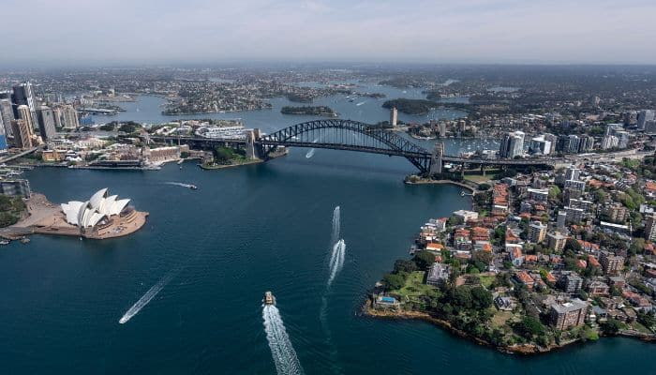
Bờ biển bất thường của vùng đậu tàu này trải dài hơn 150 dặm, tạo ra các bến cảng rộng rãi, còn các cầu cảng chính nằm ở gần quận thương mại của Sydney.
Lối vào của vùng nước này rộng 2,5 hải lý ở giữa hai đầu Bắc và Nam, nơi đặt các đồn hải quân, quân sự của cả nước. Đây cũng là địa điểm của Nhà hát Opera Sydney nổi tiếng và Cầu Sydney.
Cảng tiếp nhận rất nhiều loại hàng như sản phẩm dầu mỏ, hàng khô, hàng tổng hợp, container, v.v. Khoảng 29.200.000 tấn hàng, bao gồm 1.779.000 TEU, 2.600 tàu và 250.000 hành khách được thông qua cảng này hàng năm.
2. Vùng đậu tàu Poole, Vương quốc Anh
Khu đậu tàu lớn thứ hai trên thế giới được cho là vùng Pool ở Dorset, miền nam nước Anh. Nó được hình thành vào cuối kỷ băng hà cuối cùng và đóng vai trò là cửa sông của nhiều con sông, lớn nhất là Frome. Nó cũng có một lịch sử định cư lâu dài từ thời tiền La Mã.
Vùng nước này khá nông, có độ sâu trung bình 48 cm và có một kênh chính được nạo vét từ lối vào Vịnh Holes. Vùng nước này có diện tích khoảng 36 km² và tiếp nhận cả hành khách và hàng hóa.
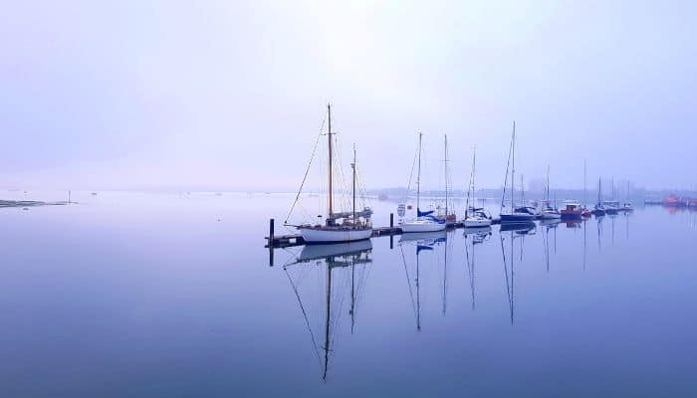
Vùng nước này được các tàu ven biển, tàu đánh cá và tàu chở hàng ghé vào. Đây là một nơi thông dụng để thuyền buồm và thuyền chèo tay giải trí và có các bến du thuyền.
Cảng xử lý RORO, hàng rời và hóa chất, đồng thời có bến cảng riêng để xử lý cát nạo vét trên biển, gỗ, sản phẩm dầu mỏ, v.v. Cảng cũng cung cấp các dịch vụ hỗ trợ dầu trên bờ và ngoài khơi. Khoảng 1.130.000 tấn hàng hóa và hơn 4.000 TEU được thông qua hàng năm tại vùng đậu tàu Poole.

3. Vùng đậu tàu Cork, Ireland
Cork là vùng đậu tàu tự nhiên ở cửa sông Lee, County Cork ở Ireland. Nó từng là một cảng quan trọng và cũng là trung tâm phòng thủ trong nhiều thế kỷ. Đây là địa điểm của các ngành công nghiệp nặng truyền thống trong thế kỷ 20 nhưng nay đã nhường chỗ cho các ngành sản xuất năng lượng, vận tải biển và đóng tàu, lọc dầu và dược phẩm.
Vùng Cork cách Biển Celtic 15 hải lý và nằm trên bờ biển phía nam Ireland, gồm các khu vực Cobh, Whitegate và Ringaskiddy. Nó cũng gần với các tuyến đường vận tải biển đến Bắc Âu.
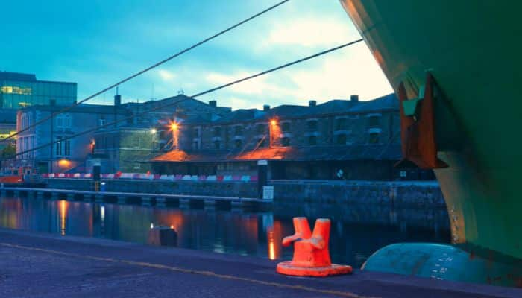
Các cảng ở đây được trang bị tốt và có kết nối đường bộ và đường sắt tuyệt vời với các khu vực khác của Ireland, cho phép phân phối hàng hóa một cách nhanh chóng.
Các mặt hàng xuất khẩu chính gồm động vật sống, sữa, sản phẩm dầu mỏ, amoni, dăm gỗ và urê. Hàng nhập khẩu gồm ngũ cốc, thức ăn chăn nuôi, mật đường, gỗ, phân bón, magnesit, than đá, quặng, khí đốt, axit, chuối, xi măng, thép, xe cộ và muối.
Khoảng 2.260 tàu, 8.800.000 tấn hàng hóa, 147.500 TEU và 52 tàu du lịch chở hơn 100.000 hành khách thông qua đây hàng năm.
4. Vùng Trincomalee, Sri Lanka
Trincomalee là một trong những vùng đậu tàu tự nhiên lớn nhất thế giới, nằm ở bờ biển phía đông bắc của Sri Lanka.
Vị trí chiến lược của nó ở trung tâm Ấn Độ Dương đã định hình nên lịch sử của khu vực này. Người Hà Lan, Pháp, Bồ Đào Nha và Anh đã đánh nhau nhiều trận để giành quyền kiểm soát vùng đậu tàu này. Năm 1942, Hải quân Nhật Bản đánh chìm 3 tàu của Anh đang neo đậu tại cảng Trincomalee.
​
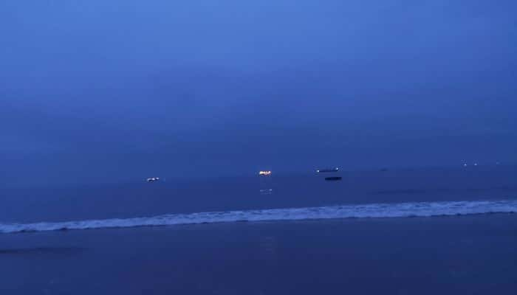
Vùng đậu tàu đẹp như tranh vẽ này được bao quanh bởi các cao nguyên và có hai mũi đất che chắn ở lối vào. Nơi đây có diện tích mặt nước là 1.630 ha, luồng vào rộng 500 m. Nó cũng có nhiều hẻm núi ngầm, khiến nó trở thành một trong những vùng đậu tàu đẹp và là cảng nước sâu đẹp nhất thế giới.
Cảng này có cầu nhô bên trong và bên ngoài, một cầu nhô tiếp nhận xi măng, một cầu nhô tiếp nhận dầu và cầu cảng Ashroff dành cho hàng tổng hợp. Các mặt hàng chính được xuất nhập ở đây bao gồm lúa mì, clinker, sản phẩm dầu mỏ, xi măng, cát, cám lúa mì dạng viên, hàng rời v.v.
Có một cầu cảng riêng cho tàu du lịch và mặc dù có ít cầu cảng cho tàu chở hàng nhưng các tàu có kích cỡ bất kỳ đều có thể vào được trong khu vực neo tàu.
5. Vùng đậu Mahon, Minorca
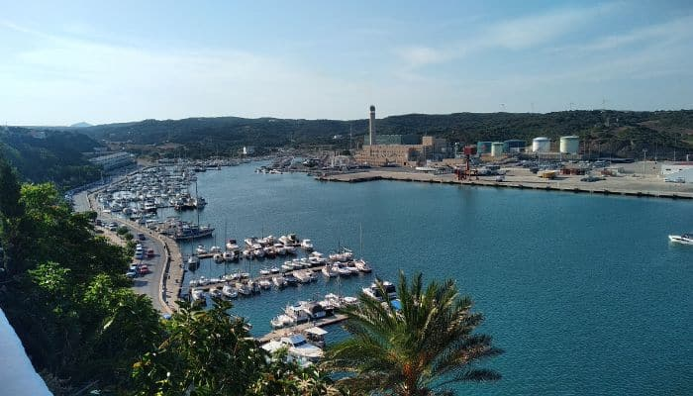
Với chiều dài 6 km, chiều rộng 1.200 m và độ sâu nước 30 m, vùng Mahon, Minorca, là một trong những vùng đậu tàu tự nhiên dài nhất và lớn nhất thế giới. Nó được coi là vùng đậu tàu tự nhiên lớn nhất ở Địa Trung Hải.
Thành phố Mahon có kiến trúc kiểu Anh, những ngôi nhà mùa hè, công trình phòng thủ và nhiều địa điểm hoàn hảo cho các chuyến du ngoạn và tìm hiểu lịch sử của Minorca. Các du thuyền và tàu du lịch cũng thường cập cảng này.
Du khách có thể khám phá cảng và vùng nước lân cận trên một tàu catamaran. Cảng này cung cấp các dịch vụ chở khách và hàng hóa thường xuyên đến Palma và Barcelona. Các cầu tàu phía đông và phía tây phục vụ các tàu chở khách và tàu du lịch, trong khi Bến tàu Cos Nou, với 3 cầu dốc RORO, dùng cho vận tải thương mại.
Cảng này tiếp nhận được hàng container, hàng rời, hàng lỏng, hàng tổng hợp và RORO. Cảng thông qua khoảng 866.300 tấn hàng hóa và 800 tàu hàng năm.
6. Cảng Halifax, Canada
Halifax là một cảng tự nhiên nằm trên bờ biển phía đông của Nova Scotia và có thể tiếp cận trực tiếp từ Đại Tây Dương. Nó có 10 km² diện tích đất liền và 150 km² mặt nước.
Đây là một cảng sâu, rộng và không có băng với thủy triều tối thiểu. Cảng nằm gần châu Âu và Đông Nam Á hơn các cảng ở Bờ Đông Bắc Mỹ khác. Ngoài ra, đây là một trong số ít cảng trong khu vực có thể tiếp nhận và phục vụ các tàu container Post Panamax đầy tải.
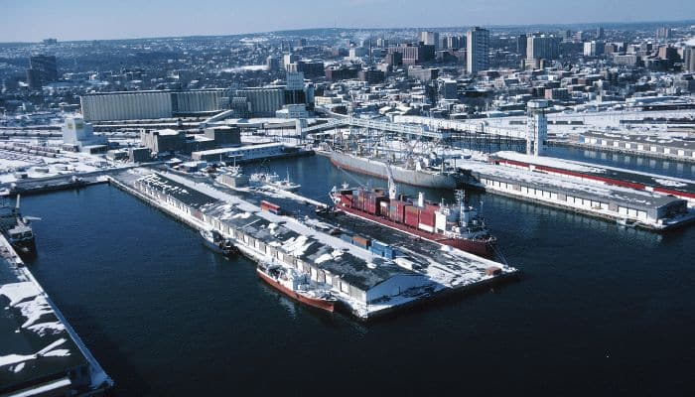
17 hãng tàu hàng đầu thế giới có tàu ghé cảng này, là nơi cung cấp dịch vụ trung chuyển, gom hàng và tiếp cận trực tiếp vào mạng lưới đường sắt quốc gia của Canada và được kết nối với hầu hết các thị trường Bắc Mỹ và hơn 150 quốc gia.
Cảng tiếp nhận 1.500 tàu mỗi năm, tạo ra 15.000 việc làm và mang lại 2 tỷ USD cho hoạt động kinh tế. Nó bốc xếp được tất cả các loại hàng hóa từ thực phẩm, bao gồm ngũ cốc và hàng dễ hỏng, đến máy móc, ô tô và container.
Khoảng 12.300.000 tấn hàng hóa và hơn 490.000 TEU được thông qua tại đây hàng năm.
7. Vùng đậu Falmouth và Carrick Roads, Cornwall, Vương quốc Anh
Falmouth nằm gần cửa sông Fal trên bờ biển phía Tây Nam nước Anh. ở đây có các tiện nghi để tiếp nhiên liệu, sửa chữa tàu, bốc dỡ hàng hóa và chuyển tải, cập bến tàu cá và đặt giàn khoan dầu.
Cùng với Carrick Roads, đây là một trong những vùng đậu tàu tự nhiên lớn nhất và sâu nhất ở Tây Âu. Nó cũng là điểm khởi đầu và điểm kết thúc của nhiều chuyến du ngoạn vòng quanh thế giới như tàu Robin Knox-Johnston và tàu Dame Ellen MacArthur.
​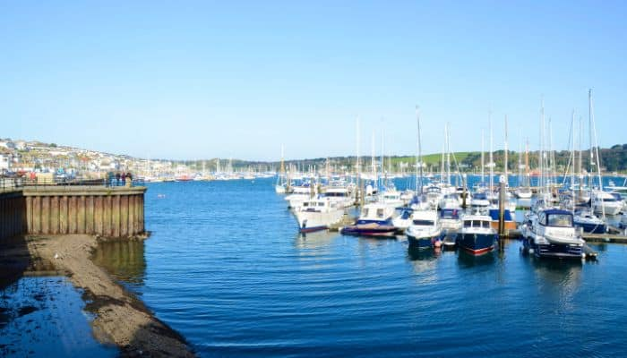
Đây là cơ sở tiếp nhiên liệu ngoài khơi lớn nhất của Vương quốc Anh, cung cấp tất cả các loại nhiên liệu tàu biển. Ngoài ra, các nhà khai thác tàu có thể mong đợi thời gian quay vòng tàu hiệu quả và giảm chi phí do vị trí của nó.
Vùng đậu nước sâu cung cấp nơi neo đậu có che chắn cho các tàu đang chờ lệnh và những tàu đang tiếp nhận vật tư hoặc thay thuyền viên.
Đây là một trong số ít cảng ở Anh có hoạt động vận chuyển chất nổ. Các hàng hóa khác được xếp dỡ tại cảng bao gồm lâm sản, thức ăn chăn nuôi, ngũ cốc, container, than, đá, phế liệu, hàng tổng hợp...
Đánh cá là một ngành công nghiệp lâu đời ở Falmouth và bến cảng này nằm gần các ngư trường và ngư trường sò tốt nhất ở Vương quốc Anh.

8. Milford Haven ở xứ Wales, Vương quốc Anh
Milford Haven nằm giữa Saint Ann’s Head và Đảo Sheep trên bờ biển phía tây nam xứ Wales. Milford Haven Waterway là vùng đậu tàu tự nhiên, cảng lớn nhất ở xứ Wales và lớn thứ 6 ở Anh. Đây là cảng nước sâu có che chắn tốt, tiếp nhận tàu chở dầu, các phà lớn, tàu du lịch, tàu giải trí và tàu đánh cá. Nó có nhiều cầu cảng, một bến phà ở Pembroke và một bến tàu có mái che ở Milford Docks.
​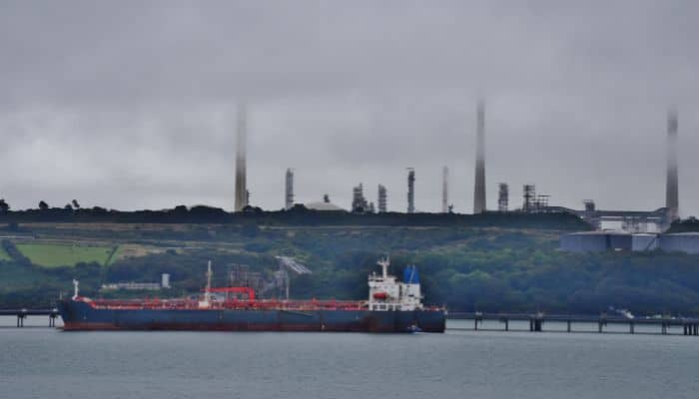
Vùng nước này là một thung lũng ngầm bị nước nhấn chìm vào cuối kỷ băng hà cuối cùng. Ngày nay, đây là một kênh vận tải biển sầm uất với nhiều phà, tàu chở hàng và tàu du lịch qua lại. Đây cũng là cơ sở năng lượng lớn nhất của Vương quốc Anh.
Nhiều dịch vụ được cung cấp ở đây, bao gồm bốc dỡ hàng hóa, đón tàu du lịch, bốc dỡ cá, vận hành phà và Bến du thuyền.
Nó cũng có 2 bến LNG là South Hook và Murco. Những bến khác bao gồm Dragon LPG, Valero và Semlogisitics. Cảng này tiếp nhận khoảng 48.800.000 tấn hàng hóa và 325.000 hành khách mỗi năm.
9. Grand Habour, Malta
Grand Habour, hay II-Port-il-Kbir trong tiếng Malta, nằm bên dưới Valletta, thủ đô của Malta và ba thành phố là Cospicua, Vittoriosa và Senglea.
Vùng đậu tàu này có cảng Valletta, một cảng nước sâu tự nhiên kéo dài 3,6 km vào trong đất liền, được bảo vệ bởi hai đê chắn sóng là đê chắn sóng St Elmo's Point ở phía bắc và đê chắn sóng Ricasoli ở phía nam.
Nằm trên bờ biển phía đông nam của Malta, cảng này có nhiều cầu cảng đa năng phục vụ các tàu du lịch và tàu chở hàng thông thường. Độ sâu của nước trong bến cảng thay đổi từ 5 đến 15 mét. Nó cung cấp các dịch vụ sửa chữa tàu, tiếp nhiên liệu, chuyển tải, lưu kho và kho bãi. Theo truyền thống, bến cảng này vừa là cảng hải quân và thương mại cung cấp nhiều dịch vụ hàng hải khác nhau.
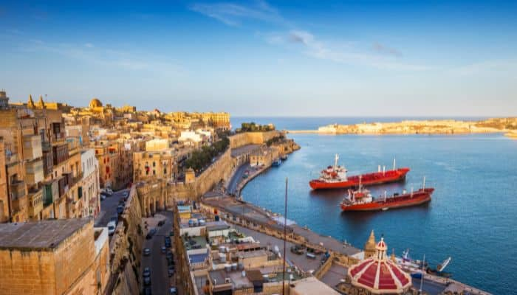
Khoảng 1.800.000 tấn hàng tổng hợp, 502.000 tấn hàng khô, 1.000.000 tấn hàng rời lỏng, 820.000 tấn hàng container, 420.000 hành khách tàu du lịch, 200.000 hành khách phà và hơn 4.000 tàu được thông qua hàng năm.
Cảng có các silo đựng ngũ cốc và xi măng chuyên dụng, các cơ sở lắp đặt dầu khí và cơ sở tiếp nhận.
10. Vùng đậu tàu Otago, New Zealand

Otago là vùng đậu tàu tự nhiên của Dunedin ở New Zealand. Đó là một dải nước dài và có thể đi lại được, nó ngăn cách Bán đảo Otago với đất liền.
Vùng đậu tàu này là nơi có Cảng Chalmers, nằm dọc theo vùng nước và cầu cảng Dunedin, nằm ở cuối vùng nước. Vùng đậu tàu Otago đã từng là bến cảng được che chắn và cảng nước sâu trong nhiều thế kỷ.
Nằm trên bờ biển phía đông của Đảo Nam, nơi đây có các bến cảng ở Dunedin, Port Chalmers và Ravensbourne. Từ lối vào, nó kéo dài 5 hải lý đến Cảng Chalmers và sau đó đi 6,5 hải lý nữa để đến cảng và thành phố Dunedin.
Đây là cơ sở xuất khẩu len, thịt ướp lạnh và đông lạnh, mỡ động vật, gỗ, lâm sản, ngũ cốc, hạt giống, dăm gỗ, hàng công nghiệp, sản phẩm từ sữa, trái cây, v.v.
Cảng này nhập khẩu phốt phát, phân bón, dầu mỏ, LPG, xe cộ, gỗ, giấy, bột giấy, hóa chất, dệt may và cá. Khoảng 2.500.000 tấn hàng hóa được thông qua tại cảng hàng năm.
----------------------------------------

